目 录

第一章 网上报账流程 1
第二章 系统登陆 2
一、登录校园应用门户 2
二、登录财务处二级网站 4
第三章 项目授权 8
一、选择个人项目授权 8
二、选择部门授权 10
第四章 填制单据 13
一、填制借款单 13
二、填制费用报销单 18
三、填制差旅费报销单 23
四、填制试验租赁费报销单 28
第五章 综合查询 34
第六章 注意事项 36

为提高我校财务信息化水平，财务处推出了网上报账系统，报账将逐步过渡到网上报账的模式。该系统通过用户在网上填单、现场提交原始单据、网银支付的方式完成报销手续。现将具体操作程序介绍如下：

第一章 网上报账流程
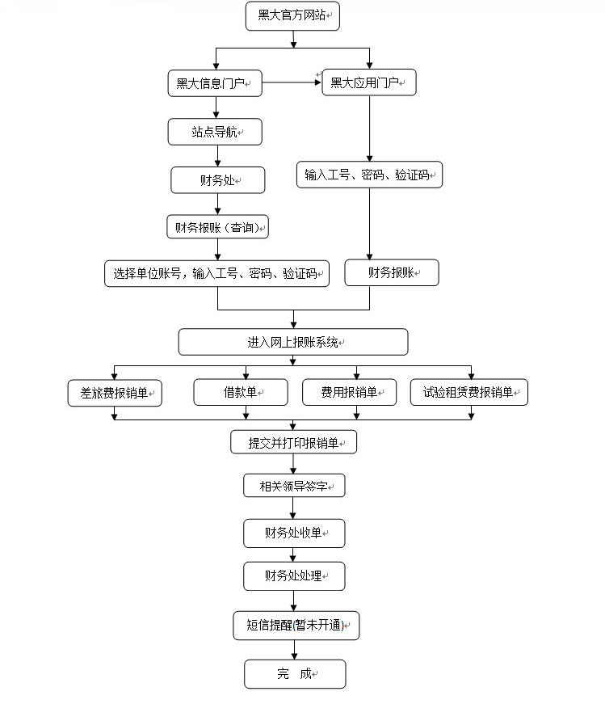

第二章 系统登陆
目前系统有两种登录方式：

一、登录校园应用门户
用户打开IE（360）浏览器，登录黑龙江大学官方网站，凭本人的工号（学号）及密码登录黑大校园应用门户网站（http://www.hlju.edu.cn）点击【应用门户】→进入【校园应用门户页面】→点击【财务报账】→进入【报账页面】。
步骤一：黑大官方网站
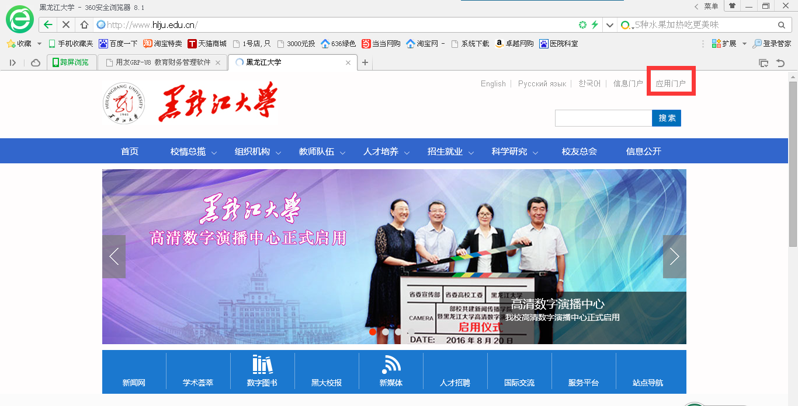
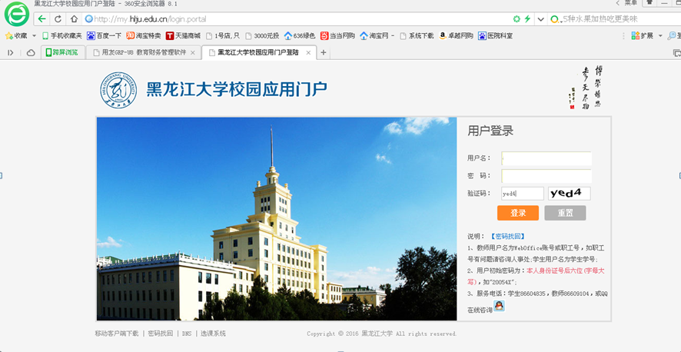
步骤二：校园应用门户
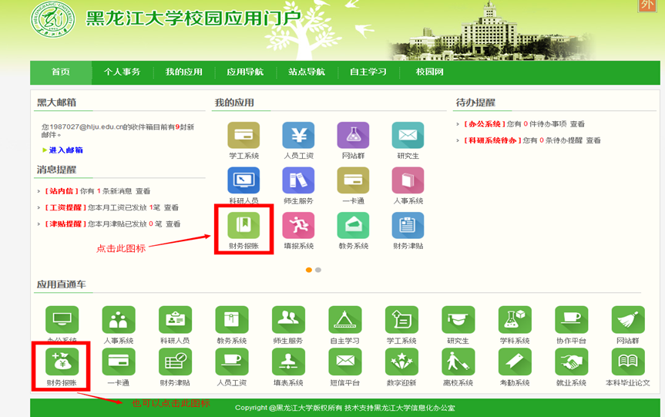

步骤三：报账页面
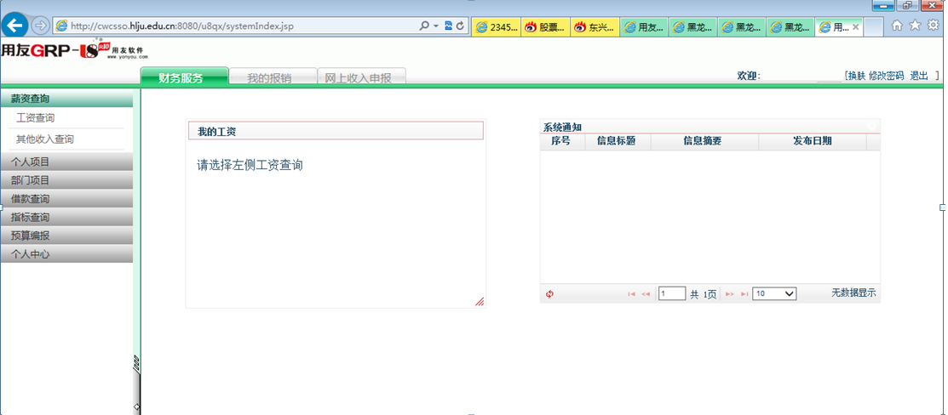

二、登录财务处二级网站
打开IE（360）浏览器，进入黑龙江大学官方网站（http://www.hlju.edu.cn）点击【信息门户】→进入【黑大校园信息门户页面】点击【站点导航】→进入【站点导航页面】→点击【财务处】→进入【财务处二级网站】→点击右下角【财务报账（查询）】→【报账登录界面】→【报账页面】。
步骤一：黑大官方网站
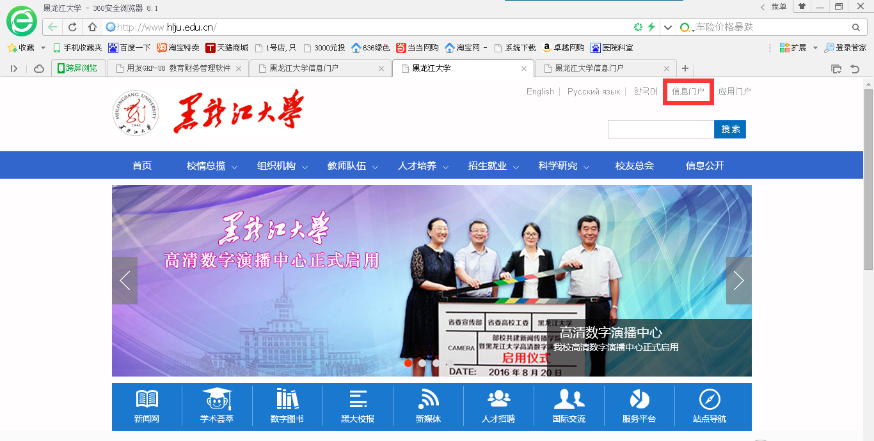
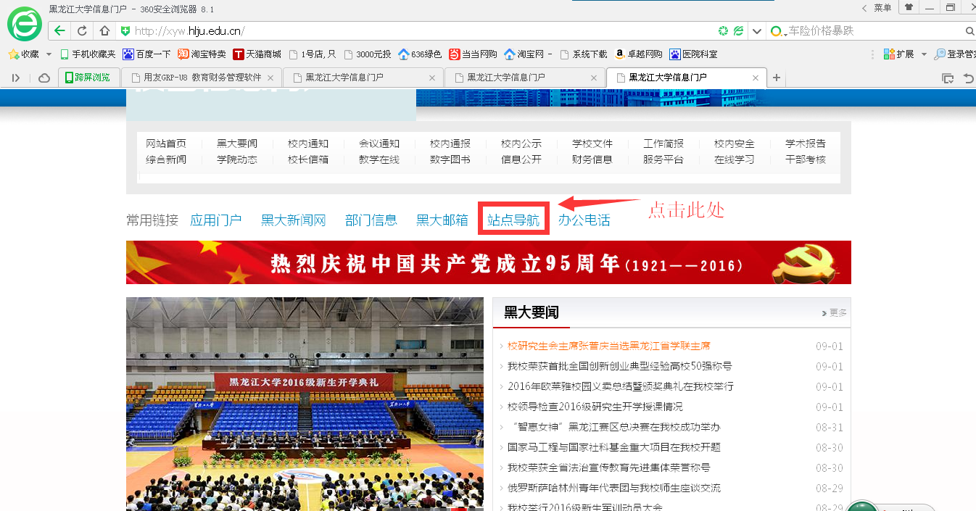
步骤二：站点导航
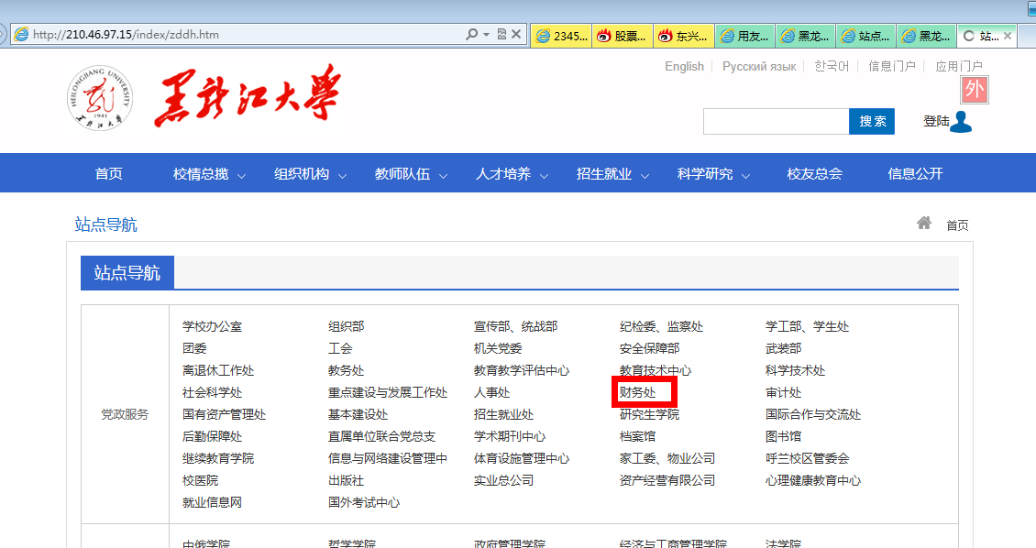
步骤三：财务处二级网站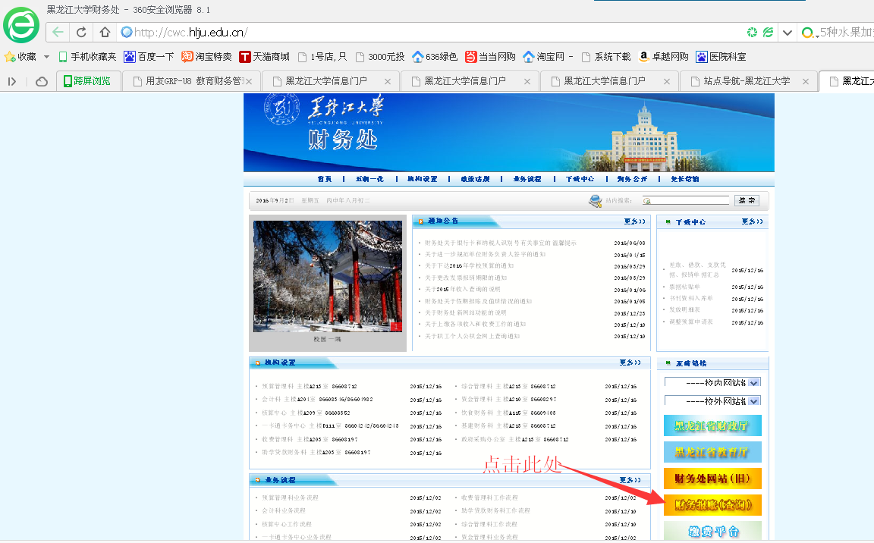
步骤四：报账登录界面
选择业务日期，点击 按钮，选择所在单位的名称为001001黑龙江大学本级，输入工号、职员密码、验证码，点击【提交】按钮。
注：职员编号由学校统一下发，密码初始为：身份证后六位，验证码不区分大小写。
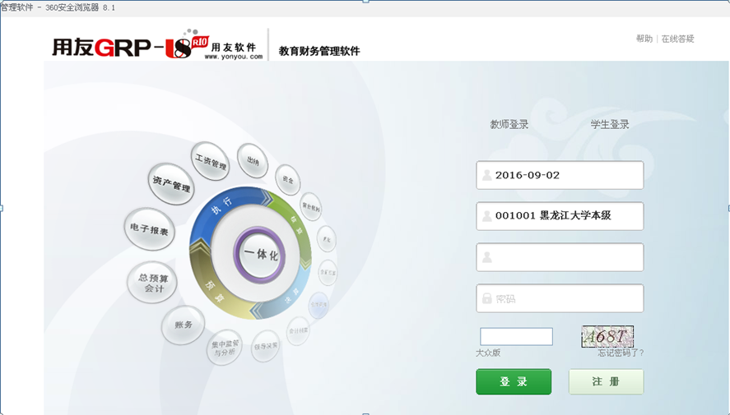
点击【提交】按钮后，进入系统，为保证安全，用户进入系统后可以点击【修改密码】，如果是第一次登陆，在【原密码】处输入初始密码：身份证后六位，在密码处输入想要设置的密码。在【确认新密码】处再次输入设置的密码。点击【保存】后，提示密码修改成功，在弹出的提示框中点击【确定】按钮，密码修改成功。
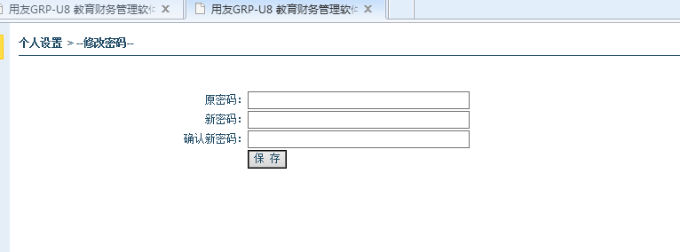

步骤五：报账页面

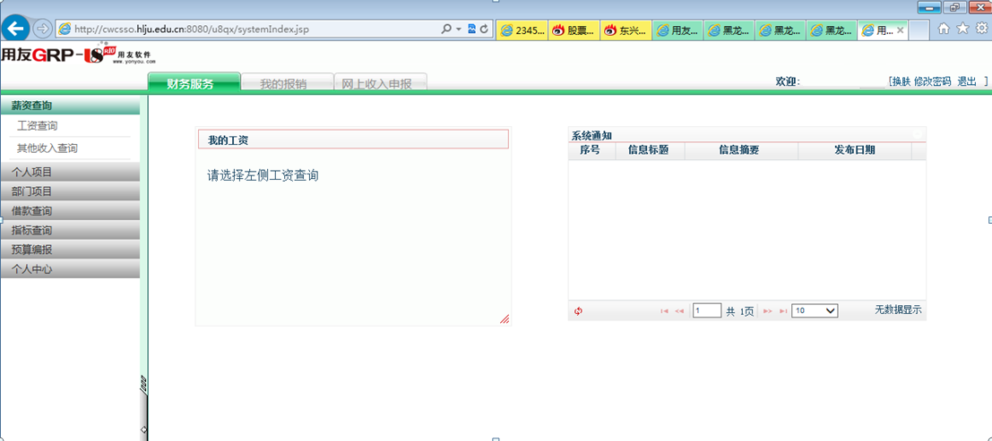

第三章 项目授权
通过授权，可以将本部门的项目指标或者某一项目的指标授权给其它部门的人员，由其它人员代报各项费用。
点击【授权】菜单进入授权功能。
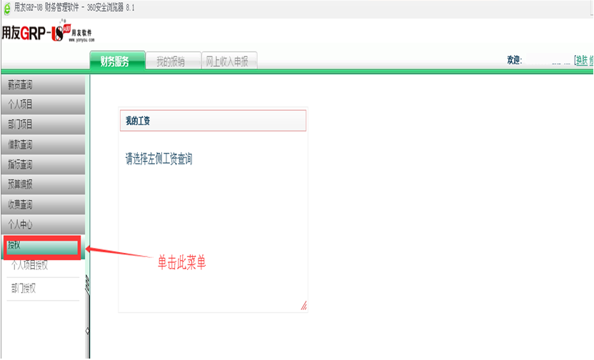

一、选择个人项目授权
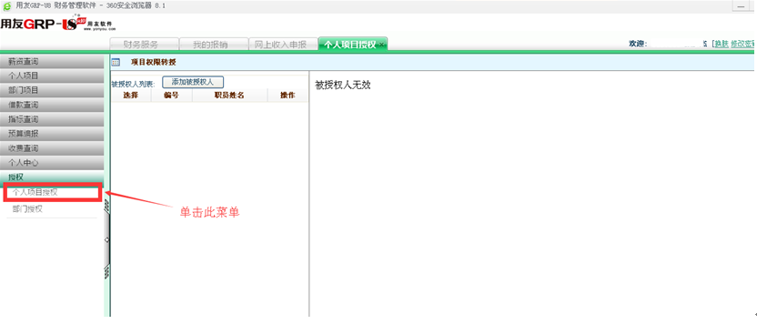
单击【个人项目授权】进入个人项目授权界面，单击【添加被授权人】按钮。
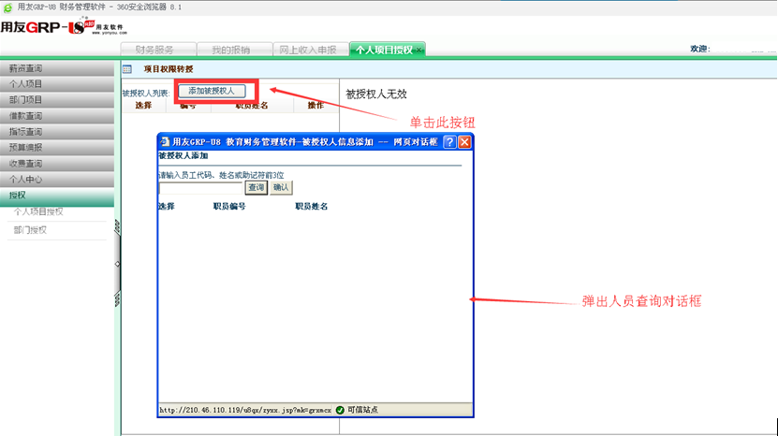

输入工号或者姓名，点击【查询】按钮。
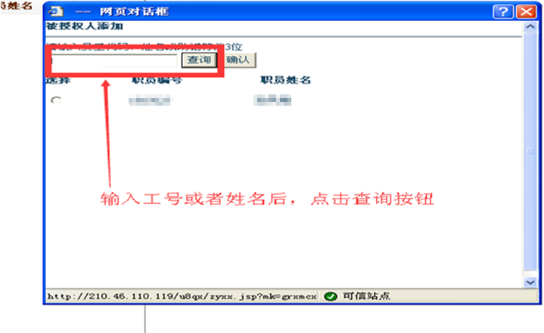
勾选所查询信息，点击【确认】按钮。
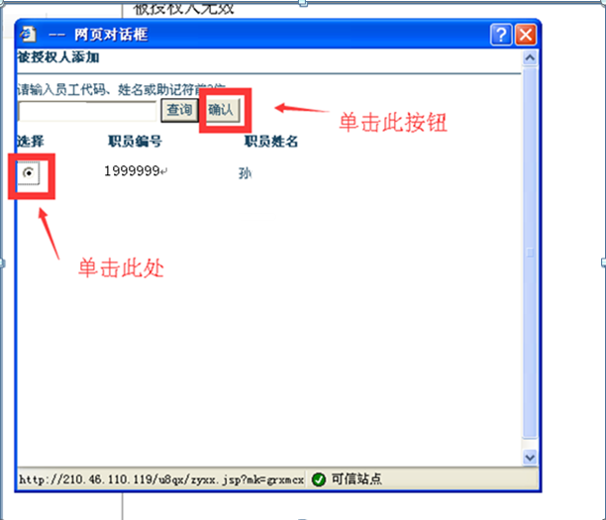
选择需要授权的项目，点击【保存】按钮。
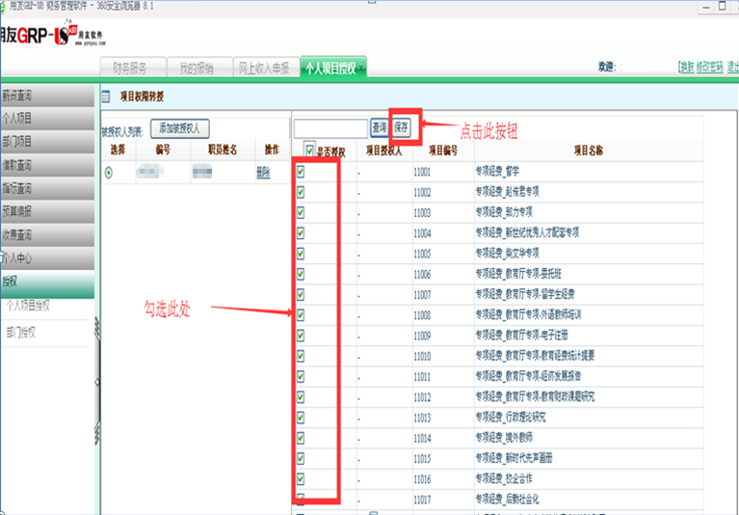

二、选择部门授权
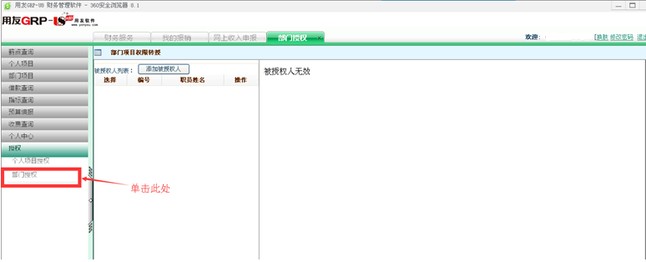
单击【部门授权】进行授权界面，单击【添加被授权人】按钮。
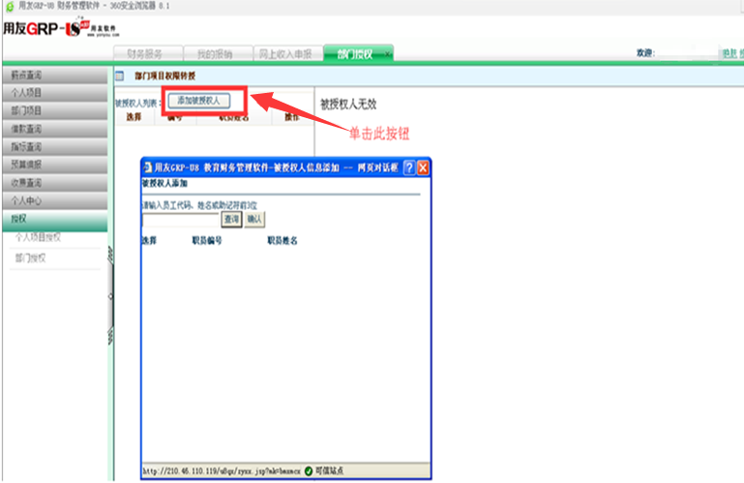

输入工号或者姓名，点击【查询】按钮。
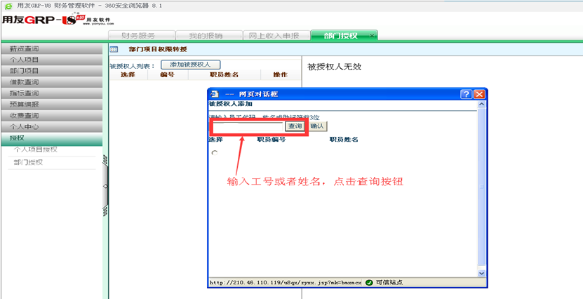
勾选查询信息，单击【确认】按钮。
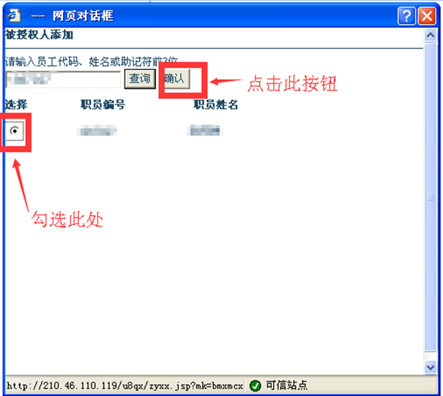

勾选需要授权部门，单击【保存】按钮。
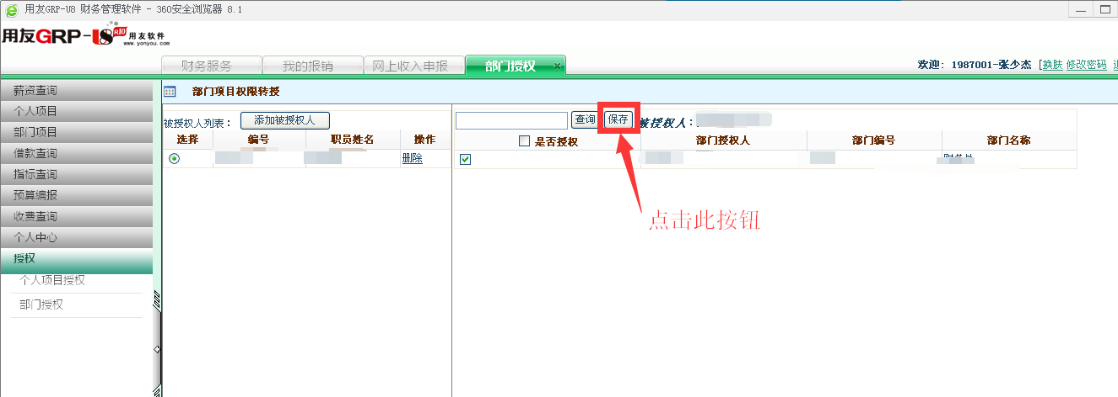

第四章 填制单据

一、填制借款单
点击“我的报销”进入借款单填报页面，如下图所示；（带有“*”号的为必填项，点击图标后，可以在弹出的列表中选择需要的条目）。借款单的适用范围为：用于个人向黑龙江大学借款，包含所有的结算方式：电汇、支票、中行卡、建行卡、公务卡等形式的借款都使用这张单据进行借款。
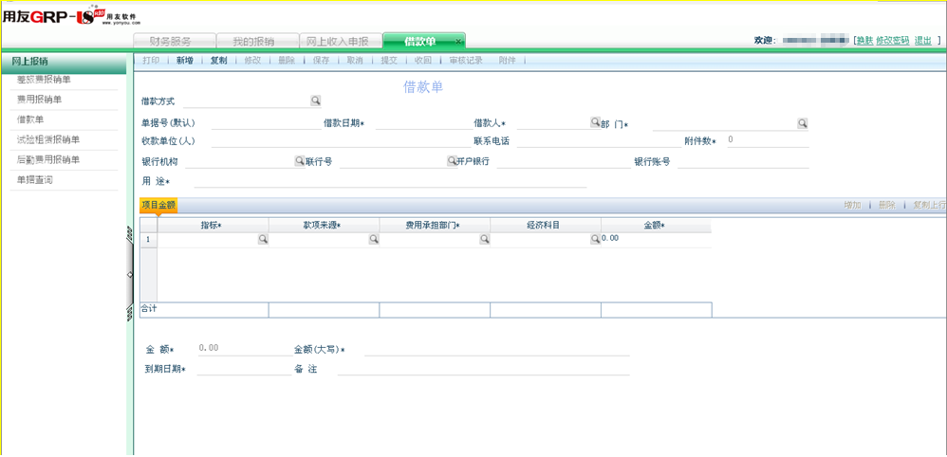

借款单界面要素使用说明：
- 借款方式：分为电汇、支票、中行卡、建行卡、公务卡。（选择中行卡时开户银行、省、市、银行号、银行账号由系统在保存时自动带出，无需填写）。
- 单据编号：单据保存后，系统自动产生
- 借款部门：默认为当前登录用户的登录名和所属部门
- 借款人：选择本部门人员需要借款的人员名称，默认为当前登录用户的登录名
- 收款单位：收款方单位或其部门。
- 联系电话：填写借款人的联系方式
- 附件数：附带的原始单据数
- 开户银行：收款单位（人）的开户银行
- 省、市：开户银行所在省市
- 联行号：点击选择需要转账的银行联行号
- 银行账号：需要转账的银行账号
- 用途：借款的用处
- 指标：这笔借款所要支出的预算指标
- 款项来源：在选择时有系统自动带出，无需填写
- 费用承担部门：在选择时有系统自动带出，无需填写
- 金额：填写您的借款金额
借款单操作流程说明：
1.点击左侧【黑龙江大学借款单】菜单后，点击左上角【新增】按钮，开始填报借款单。

2.编辑借款单内容，点击图标后，可以在弹出的列表中选择需要的条目。
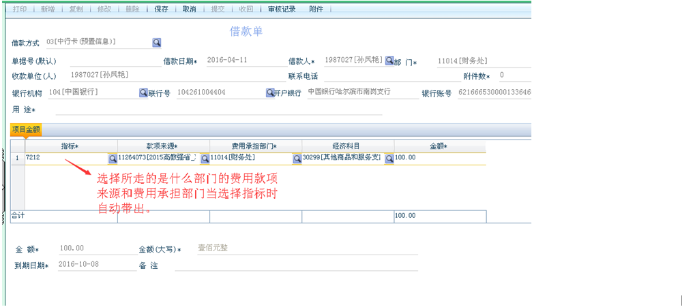

3.编辑完成后，核对信息无误后点击【保存】按钮保存。
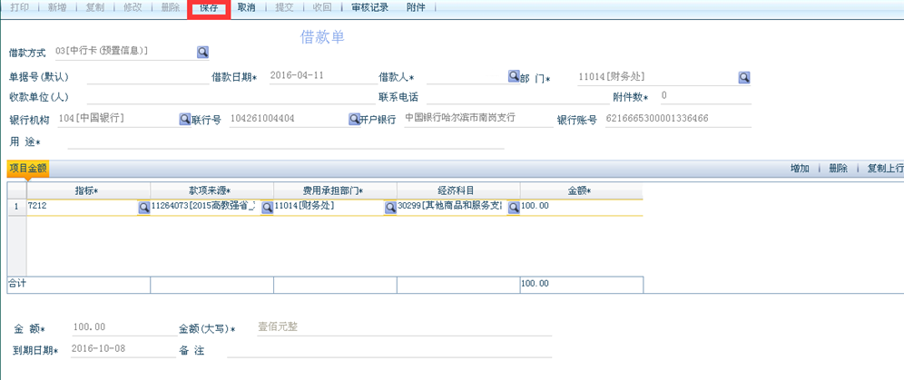

4.如果保存后发现填写有误，可以点击【修改】按钮进行修改或者点击【删除】按钮进行删除。
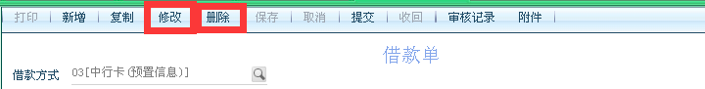

5.如果填写正确，点击【提交】按钮提交。如果提交后发现问题，可以点击【收回】按钮收回单据。收回后点击【修改】按钮修改或者点击【删除】按钮进行删除。
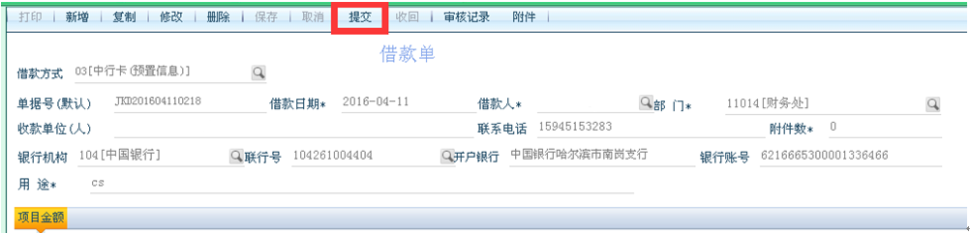

6.提交后点击【打印】按钮，打印填写的单据。如下图所示，点击将会在打印机上打印出单据。
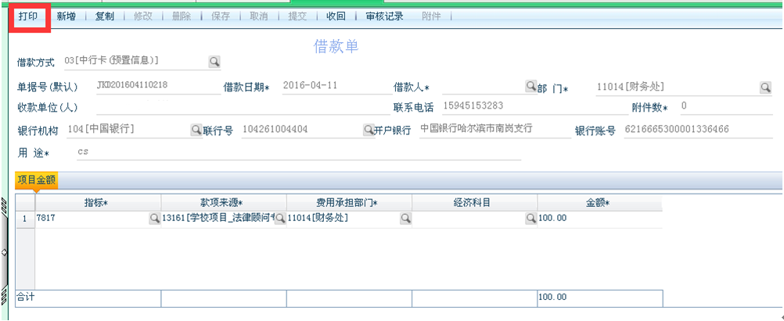
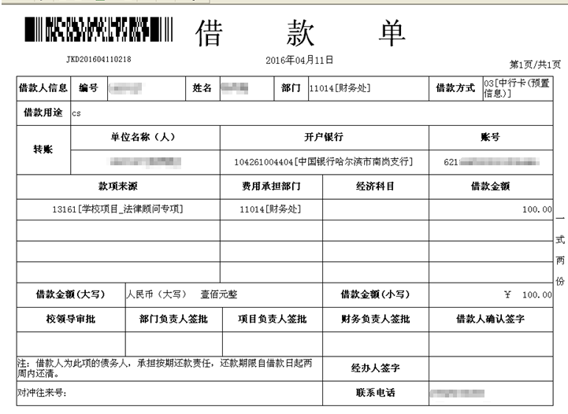
打印完成后到相关部门签字审批后，提交到财务处审核。
7.如需查看审核状况，可以点击单据右上角的【审核记录】查看审核情况。如需要查看单据审核的流程，可以点击【审核流程按钮】。
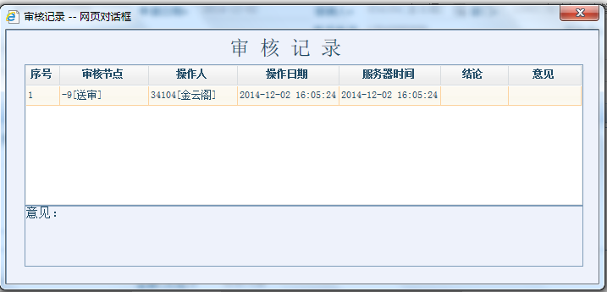
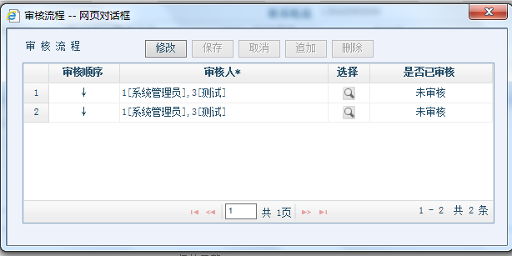

二、填制费用报销单
点击“我的报销-费用报销单据”进入报销单据填报页面，如下图所示；（带有“*”号的为必填项，点击图标后，可以在弹出的列表中选择需要的条目）。报销单据适用范围：用于黑龙江大学除出差旅费用以外的各项费用报销。
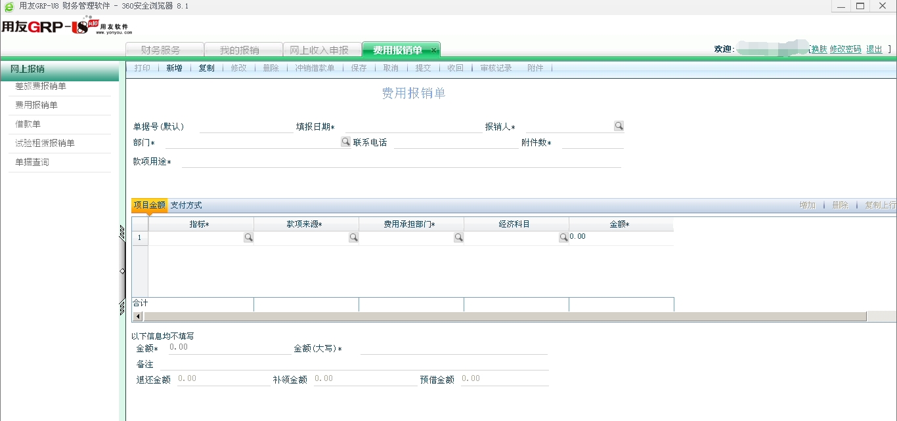
报销单据界面要素使用说明：
- 结算方式：分为电汇、支票、中行卡、建行卡、公务卡。（选择中行卡时开户银行、省、市、银行号、银行账号由系统在保存时自动带出，无需填写）。
- 单据编号：单据保存后，系统自动产生
- 部门：默认为当前登录用户的登录名和所属部门
- 报销人：选择本部门人员需要报销的人员名称，默认为当前登录用户的登录名
- 收款单位：收款方单位或其部门。（一般为转入外单位账户使用）
- 联系电话：填写报销人的联系方式
- 附件数：附带的原始单据数
- 开户银行：收款人的开户银行
- 省、市：开户银行所在省市
- 联行号：点击选择需要转账的银行联行号
- 银行账号：需要转账的银行账号
- 款项用途：说明该报销款项的具体用途
- 指标：这笔款项所要列支的预算指标
- 款项来源：在选择时有系统自动带出，无需填写
- 费用承担部门：在选择时有系统自动带出，无需填写
- 金额：填写您的报销金额
报销单据操作流程说明：
1.点击左侧【黑龙江大学费用报销单据】菜单后，点击左上角【新增】按钮，开始填报报销单据。
2.编辑报销单据内容，点击图标后，可以在弹出的列表中选择需要的条目。
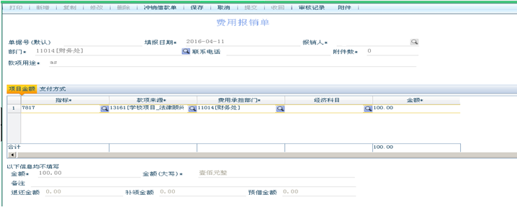
3.点击选择该笔报销的支付方式，选择完成后，点击【保存】按钮。
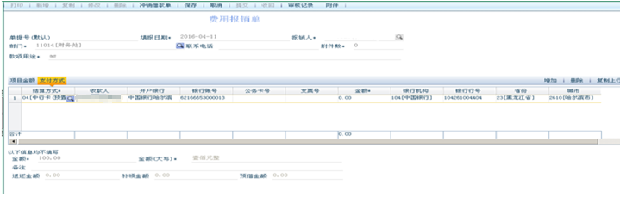
4.如果保存后发现填写有误，可以点击【修改】按钮进行修改或者点击【删除】按钮进行删除。
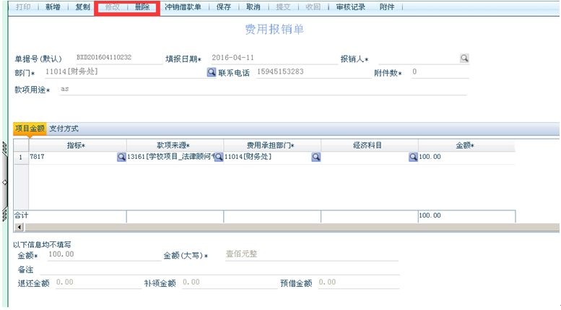
5.如果填写正确，点击【提交】按钮提交。如果提交后发现问题，可以点击【收回】按钮收回单据。收回后点击【修改】按钮修改或者点击【删除】按钮进行删除。
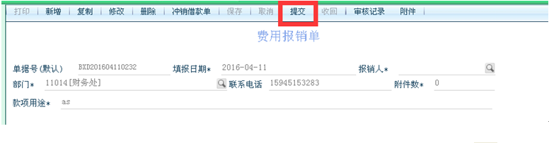

6.提交后点击【打印】按钮，打印填写的单据。如下图所示，点击将会在打印机上打印出单据。
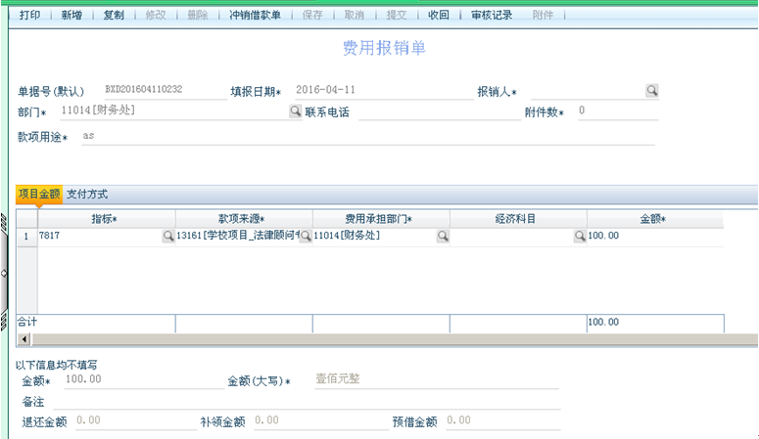
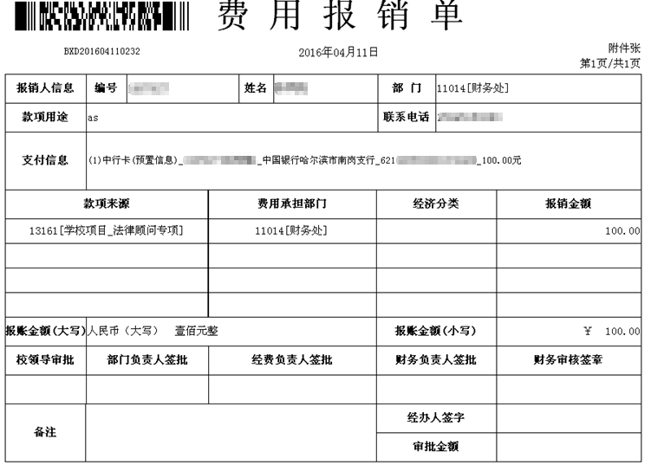
打印的费用报销单，到相关部门签字后与原始单据（粘贴在粘贴单据后面的）一并提交财务处审核。
7.如需查看审核状况，可以点击单据右上角的【审核记录】查看审核情况。如需要查看单据审核的流程，可以点击【审核流程按钮】查看审核流程。

三、填制差旅费报销单
点击“我的报销-差旅费报销单”进入差旅费报销单填报页面，如下图所示：（带有“*”号的为必填项，点击图标后，可以在弹出的列表中选择需要的条目）。差旅费报销单试用范围：用于黑龙江大学日常出差的费用报销。
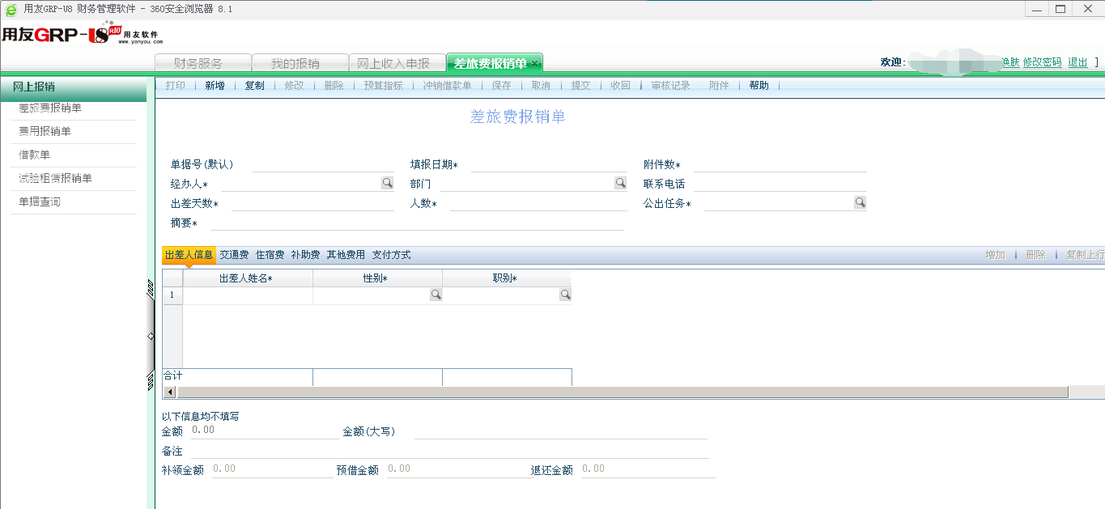
差旅费报销单界面要素使用说明：
- 单据编号：单据保存后，系统自动产生
- 部门：默认为当前登录用户的登录名和所属部门
- 经办人：选择本部门人员需要经办的人员名称，默认为当前登录用户的登录名
- 联系电话：填写报销人的联系方式
- 附件数：附带的原始单据数
- 出差天数:出差的总天数
- 人数：出差的人数
- 公出任务：通过选择填写，内容有培训、开会、带学生实习、考察、调研、招生、进修、探亲、其他
- 出差人姓名：通过输入工号或者输入其姓名搜索填写
- 性别：通过选择男、女进行填写
- 职别：分为管理岗位职别、专业技术岗位职别、工勤技能岗位职别，先判断自身所处职别类别然后选择具体职别。
- 出发日期：出差人出发日期
- 出发地点：出差人出发地点
- 到达日期：出差人到达日期
- 到达地点：出差人到达地点
- 交通工具：出差使用的交通工具，可选择的交通工具有飞机、火车、轮船、大巴、自驾车
- 费用事项：分为伙食补助费、市内交通费
- 其他事项：退票费、行李托运、会议费、保险费、其他
- 结算方式：分为现金、支票、电汇、汇票、公务卡、中行卡、建行卡。选择公务卡、中行卡、建行卡时开户银行、省、市、银行号、银行账号由系统在保存时自动带出，无需填写。
- 收款人：输入收款人的职员编号或者姓名进行搜索选填
差旅费报销单操作流程说明：
1.点击左侧【黑龙江大学差旅费报销单】菜单后，点击左上角【新增】按钮，开始填报差旅费报销单。
2.编辑差旅费报销单内容，点击图标后，可以在弹出的列表中选择需要的条目。
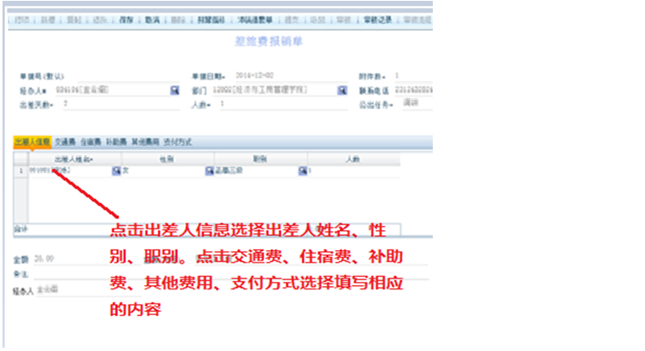
3.点击选择该笔报销的预算指标，选择预算指标，选择完成后，点击【保存】按钮保存。
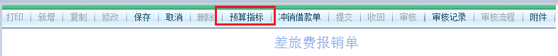
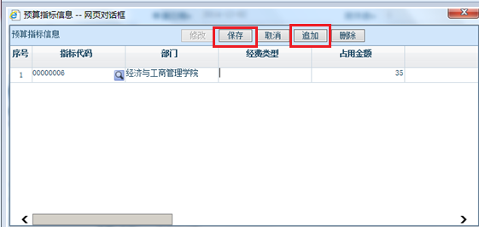
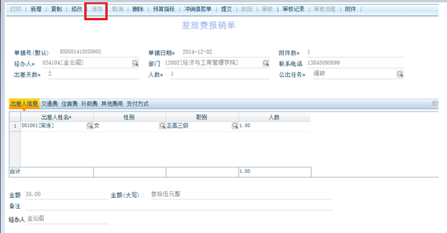

4.如果保存后发现填写有误，可以点击【修改】按钮进行修改或者点击【删除】按钮进行删除。
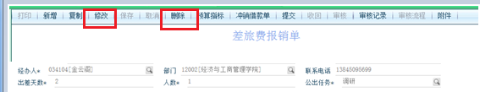

5.如果填写正确，点击【提交】按钮提交。如果提交后发现问题，可以点击【收回】按钮收回单据。收回后点击【修改】按钮修改或者点击【删除】按钮进行删除。
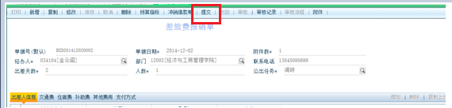

6.提交后点击【打印】按钮，打印填写的单据，打印完成之后将原始单据粘贴在打印单据后一并提交财务处审核。如下图所示，点击将会在打印机上打印出单据。
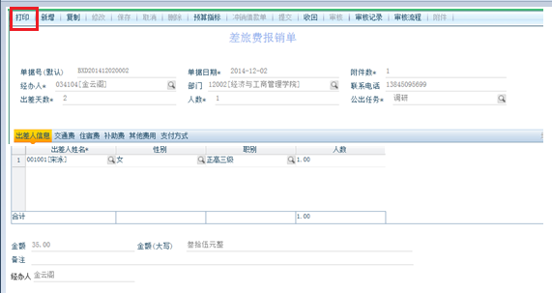

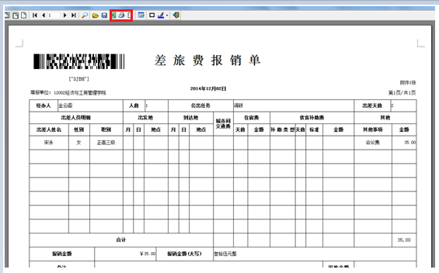
打印的差旅费报销单，到相关部门签字后与原始单据（粘贴在粘贴单据后面的）一并提交财务处收单处审核。
7.如需查看审核状况，可以点击单据右上角的【审核记录】查看审核情况。如需要查看单据审核的流程，可以点击【审核流程按钮】查看审核流程。

四、填制试验租赁费报销单
点击“我的报销-试验租赁费报销单”进入试验租赁费报销单填报页面，如下图所示：（带有“*”号的为必填项，点击图标后，可以在弹出的列表中选择需要的条目）。费用报销单适用范围：用于黑龙江大学试验田、地、设备租赁等费用的报销。
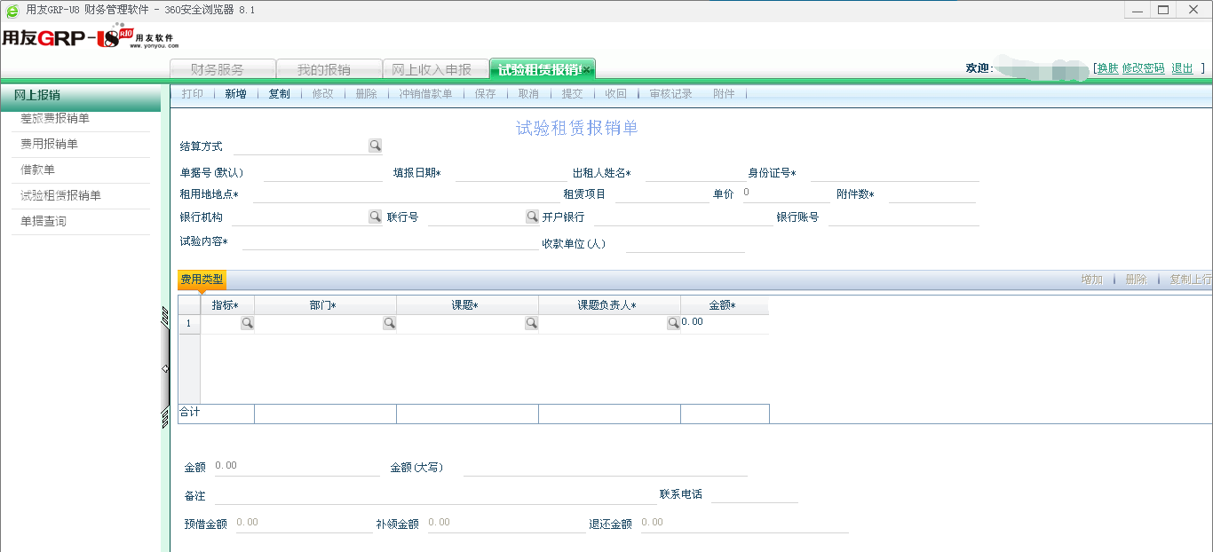
试验租赁费报销单界面要素使用说明：
- 结算方式：分为电汇、支票、中行卡、建行卡、公务卡。选择中行卡时开户银行、省、市、银行号、银行账号由系统在保存时自动带出，无需填写。
- 单据编号：单据保存后，系统自动产生
- 部门：默认为当前登录用户的登录名和所属部门
- 出租人姓名： 请填写出租人姓名
- 身份证号：请填写出租人身份证号
- 租用地地点：填写租赁地地址
- 租赁项目：填写实际租赁项目名称
- 单价：请填写实际单价
- 附件数：附带的原始单据数
- 收款单位：收款方单位或其部门。（一般为转入外单位账户使用）
- 联系电话：填写报销人的联系方式
- 开户银行：转账到银行卡的开户银行
- 省、市：开户银行所在省市
- 联行号：点击选择需要转账的银行联行号
- 银行账号：需要转账的银行账号
- 试验内容：说明该报销款项的具体用途
- 收款单位（人）：填写相应的收款单位（人）
- 指标：这笔款项所要列支的指标
- 款项来源：在选择时有系统自动带出，无需填写
- 课题：选择指标时系统自动带出科研课题
- 课题负责人：选择指标时系统自动带出科研课题负责人（如不能带出请自行选择、填写）
试验租赁费报销单操作流程说明：
1.点击左侧【黑龙江大学试验租赁费报销单】后，点击左上角【新增】按钮，开始填报试验租赁报销单。
2.编辑试验租赁报销单内容，点击图标后，可以在弹出的列表中选择需要的条目。
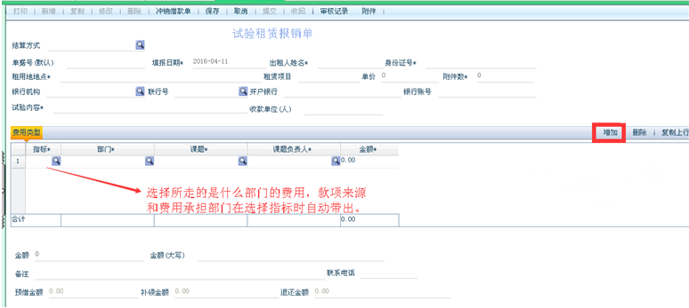
3.编辑完成后，核对信息无误后点击【保存】按钮保存。
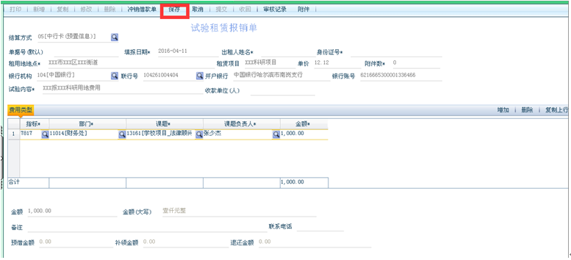
4.如果保存后发现填写有误，可以点击【修改】按钮进行修改或者点击【删除】按钮进行删除。
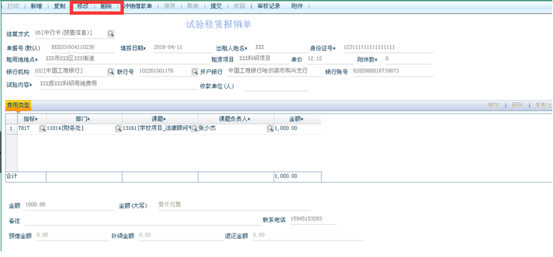
5.如果填写正确，点击【提交】按钮提交。如果提交后发现问题，可以点击【收回】按钮收回单据。收回后点击【修改】按钮修改或者点击【删除】按钮进行删除。
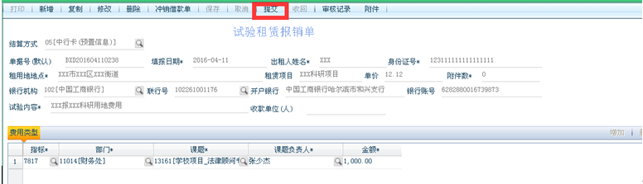
6.提交后点击【打印】按钮，打印填写的单据。点击将会在打印机上打印出单据。
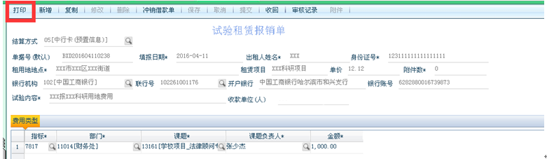

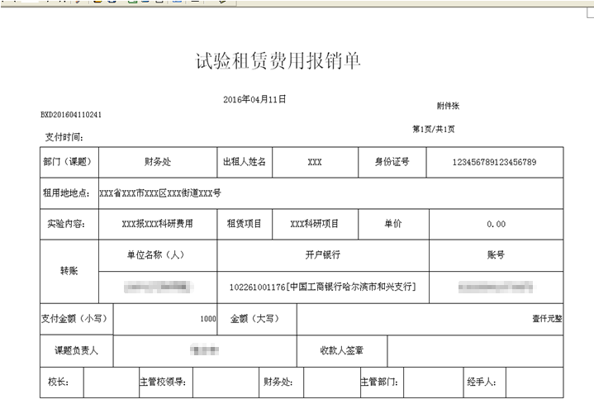
打印的租赁费报销单，相关部门签字后与原始单据（粘贴在粘贴单据后面的）一并提交财务处审核。

7.如需查看审核状况，可以点击单据右上角的【审核记录】查看审核情况。如需要查看单据审核的流程，可以点击【审核流程按钮】查看审核流程。

第五章 综合查询
通过单据查询，查询您所报销的单据信息和审核状态。
点击左侧菜单“我的报销-单据查询”进入单据查询页面，如下图所示：
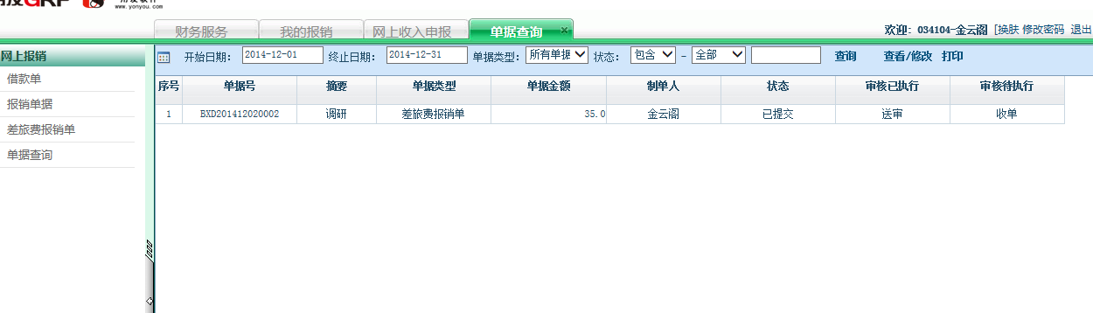
单据界面要素使用说明：
- 开始日期\终止日期：查询填写单据时的日期段查询
- 单据类型：选择您要查询的单据类型
- 状态：选择在某个流程节点的单据，分为退回、审核中、已生成凭证、已完成、作废、暂存。
单据查询操作流程说明：
1.选择查询的日期范围。
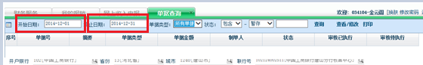

2.选择单据类型，点击【单据类型】按钮。
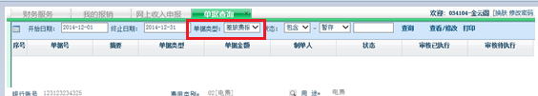

3.可以选择单据的状态，点击【状态】按钮。
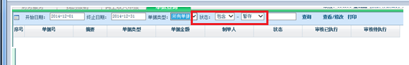

4.选好搜索条件后，点击【查询】按钮。可以看到您的报销的单据现在的审核状态。
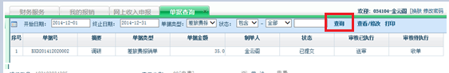

5.查看单据完整情况可以双击鼠标左键打开，查看详细的单据信息。
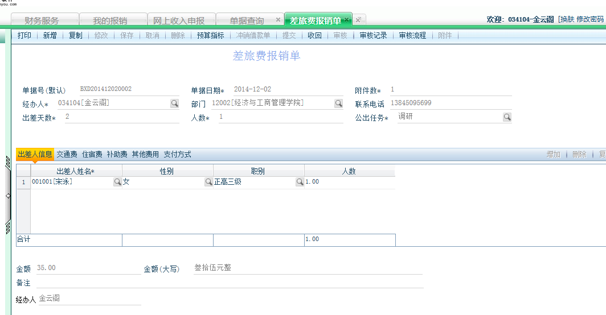

第六章 注意事项
（一）进入网报系统尽量选择IE浏览器、或360浏览器，选择其他浏览器可能无法正常操作。
（二）提交报销资料前，须将票据分类粘贴在粘贴单上，附件材料准备完整。
（三）将打印的报销单据、票据、审批文件、合同等资料签字后送到财务处收单处审核，完成报销业务。
（四）财务处将对未通过审核的报账业务予以退回，电话通知经办人（或根据短信提示）到提交窗口取回资料。

